Czas na wykonanie tych zadań macie do 12.04.2021 roku.
Zadania wykonujecie na osobnej kartce ( lub w zeszycie), robicie zdjęcie i wysyłacie do mnie na Messengera ….. szukajcie - Anna Ch.
Jeżeli są jakieś pytania do zadań możecie też pisać na Messengera … lub zadzwonić - wszystko wyjaśnimy .
Jeżeli zdalne nauczanie nie będzie przedłużone rozwiązania przynosicie do szkoły na lekcje.

Zadanie 1
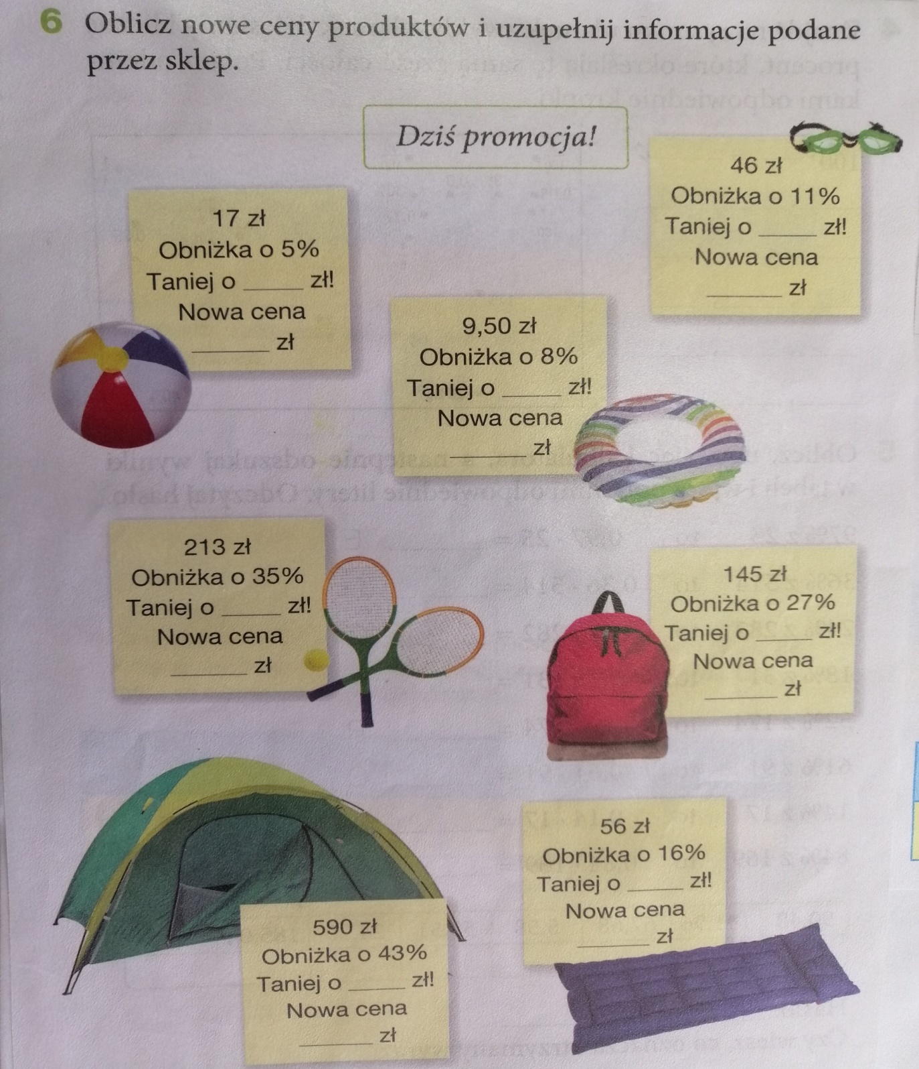

Przykład ( nie z tego zadania)
Spodnie kosztowały 200 zł , obniżono ich cenę o 15%.
a) O ile tańsze są teraz spodnie?
b) Ile wynosi nowa cena spodni?
Odpowiedzi:
a) 15% z 200 zł = $\frac{15∙200}{100}$ = 15 ∙ 2 = 30 zł

b) nowa cena 200 – 30 = 170 zł

W ten sposób obliczacie nowe ceny wszystkich towarów w sklepie sportowym .

Zadanie 2

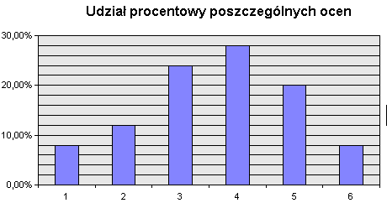

Odczytaj z diagramu słupkowego ile procent stanowiły poszczególne oceny ze sprawdzianu.
Zaznacz te procenty na diagramie kwadratowym.

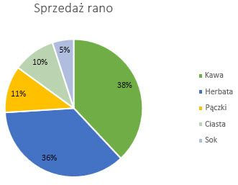

Przenieś dane procentowe z diagramu kołowego na diagram kwadratowy.

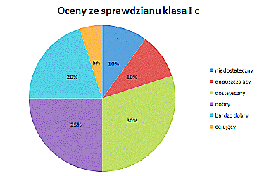

a) przenieś dane z diagramu kołowego na diagram kwadratowy
b) spróbuj przenieść te dane na wykres słupkowy (taki, jak w przykładzie pierwszym)

